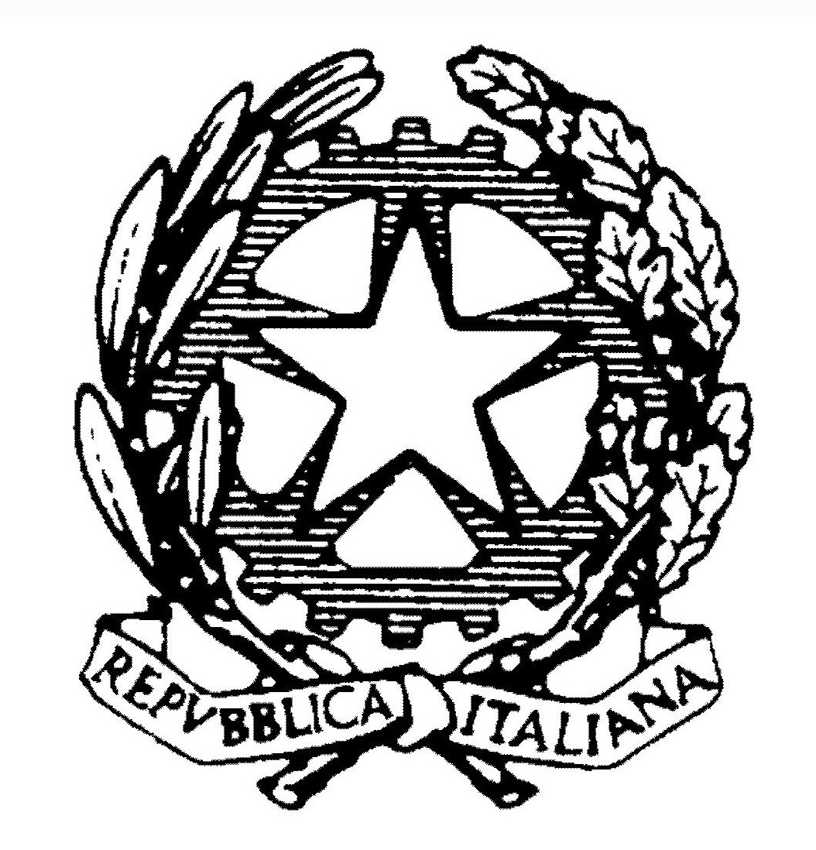

Ministero della cultura

RESTAURO E MUSEALIZZAZIONE
DELLA BASILICA PALEOCRISTIANA DEL SALVATORE

L’area archeologica della Basilica del Salvatore giunge oggi, per la prima volta, alla sua apertura al pubblico, dopo la prima stagione degli scavi di d’Andrade e Bertea all’inizio del Novecento e le complesse indagini condotte attraverso successive campagne di scavo della Soprintendenza fra il 1996 e gli inizi degli anni 2000.

Il restauro e l’allestimento di un percorso musealizzato, finalizzato a rendere leggibile un complesso pluristratificato di grande complessità, rappresenta un risultato di straordinaria importanza che restituisce alla città un vero palinsesto della sua storia attraverso i secoli.

L’apertura di questa nuova area archeologica cittadina costituisce inoltre il completamento di un progetto, partito molti anni fa e fortemente voluto sia dalla Soprintendenza che dall’allora Direzione Regionale per i Beni Culturali e Paesaggistici del Piemonte: la realizzazione, attraverso l’allestimento della sezione del Museo di Antichità dedicata all’Archeologia a Torino e l’apertura al pubblico del Teatro Romano, che costituisce il naturale collegamento con gli scavi della basilica del Salvatore, di un percorso archeologico centrale interamente accessibile, adiacente alla Porta Palatina e alle mura romane.

L’obiettivo comune, mai perso di vista nel corso dei complessi cambiamenti nel frattempo intervenuti nell’articolazione degli Uffici del Ministero, da ultimo la consegna dell’area archeologica ai Musei Reali nel 2021, ha visto costantemente coinvolte le competenze tecniche complementari degli architetti, archeologi e restauratori del Ministero, coadiuvati dal Segretariato Regionale, che ha garantito la continuità amministrativa e il pieno supporto ai tecnici e alle imprese.

Dopo l’inaugurazione nel 2013 della sezione Archeologia a Torino del Museo di Antichità e la conclusione del restauro e dell’allestimento del nuovo percorso di visita del Teatro Romano, aperto al pubblico nel 2021 e completato ora con nuovi supporti didattici coordinati con quelli della Basilica del Salvatore, il progetto giunge al suo compimento, grazie anche alla sinergia fra gli investimenti del Ministero della Cultura e il generoso sostegno della Fondazione Compagnia di San Paolo, e si apre inoltre a un’ulteriore prospettiva di ampliamento.

La sottoscrizione di una convenzione fra i Musei Reali e il Museo Diocesano con la disponibilità di un nuovo finanziamento della Consulta per la Valorizzazione dei Beni Artistici e Culturali di Torino e di Reale Mutua hanno infatti consentito di mettere mano a una nuova “restituzione”. È in corso proprio in questi giorni, nei locali della chiesa inferiore del Duomo, la ricomposizione del “Mosaico della Fortuna” proveniente dal presbiterio della chiesa del Salvatore, conservato nei depositi dei Musei Reali dopo lo smontaggio avvenuto nel 2015.

Questo nuovo progetto rende di immediata realizzazione l’attuazione di una gestione congiunta dell’area archeologica della Chiesa del Salvatore, la cui accessibilità risulta possibile anche dal Museo Diocesano, consentendo di completare il percorso di visita nelle due direzioni, estendendolo ai resti archeologici dell’insula episcopalis già visibili in quei locali dal 2010.

Ancora una volta, dunque, la collaborazione tra Musei, Istituti, Enti locali, Fondazioni e Associazioni, finalizzata alla conservazione e valorizzazione del patrimonio culturale, ha dato i suoi preziosi frutti.

Arch. Corrado Azzollini
Soprintendente ABAP-To
Segretario Regionale del Piemonte ad interim

